WingOpz

Projektleitung: | Arvin Nathan
Betreuer: | Michi, Mike, Sam
Datum: | 12.12.2024
Firma: | Die Schweizerische Post

Abstract (Kurzbeschreibung)
Ich habe dieses Projekt gemacht, da ich eine gewisse Vorliebe habe zu Fighter Jets und ich wollte immer Wissen welche Länder welche Jets haben und so ein Steckbrief von dem Jet haben. Diesen Infos alle auf einer Webseite zu bringen war mein Ziel. Also auf meiner Webseite sieht man welche Länder welche Jets haben, welche Jets es gibt, Welche Hersteller welche Jets hergestellt haben und die Informationen der einzelnen Jets.

Inhalt
Abstract (Kurzbeschreibung) 1
Einführung 4
Lastenheft 4
Zielpublikum 4
Anforderungsanalyse 5
Pflichtenheft 5
Funktionale Anforderungen 5
Nichtfunktionale Anforderungen 5
Sitemap 6
home.html 6
jets.html 6
lockheedmartin.html/boeing.html/airbus.html 6
bestellen.html 6
impressum.html 6
f22.html, f35.html 6
Mockups 7
Layout 1 7
Gross 7
Klein 7
Layout 2 8
Gross 8
Farbschema 9
Farbe 1 (#D1D8F0) 9
Farbe 2 (#8FB9E7) 9
Farbe 3 (#9F9693) 9
Farbe 3 (#FFFFFF) 9
Farbe 4 (#000000) 9
Schriftarten 10
Schriftart 1 10
Testkonzept 10
Testfälle 10
Testauswertung 11
FJ-01 11
FJ-02 11
FJ-03 11
Fazit 12
Ressourcen 13
Bilder 13
search.creativecommons.org 13
images.google.com 13
commons.wikimedia.org 13
flickr.com/creativecommons 13
geograph.org.uk 13
everystockphoto.com 13
creativity103.com 13
animalphotos.info 13
carpictures.cc 13

Einführung
Für das WebCamp ist eine Webseite zu erstellen. Dabei darf das Thema frei gewählt werden. Während der gesamten Dauer des Camps wird im Rahmen des Projektmanagements diese Dokumentation vervollständigt. Wichtig ist, dass am Ende des Camps eine Webseite mit statischen Inhalten präsentiert werden kann, welche die folgenden Anforderungen erfüllt:

Lastenheft
Das Lastenheft wird im separaten Dokument entnommen. Alle notwendigen Punkte werden dort beschrieben.

Zielpublikum
Das Zielpublikum ist hauptsächlich, die Leute die Vorliebe für Fighter Jets haben. Das Alter des Zielpublikums kann variieren da es Kinder wie auch Erwachsens Menschen gibt, die sich für Militär Flugzeuge interessieren. Das Zielpublikum wird wahrscheinlich tagsüber auf die Webseite gehen.

Anforderungsanalyse

Pflichtenheft

Funktionale Anforderungen
ID | Beschreibung | Art
FA-01 | Die Webseite soll dem Benutzer die Möglichkeit geben, die Navigatonsleiste bei Hersteller ausklappen können. | muss
FA-02 | Die Webseite sollte eine gute Benutzerführung haben | kann
FA-03 | Die Navigationsleiste sollte auf jeder Seite funktionieren. | muss
FA-04 | Die Webseite sollte ohne Überlappungen auf dem Handy angezeigt werden. | muss
FA-05 | Auf allen Seiten sollte bei einigen Fighter-Jet Container hinten dran ein Link zu einer neuen Seite führen. | kann

Nichtfunktionale Anforderungen
ID | Beschreibung | Art
NFA-01 | Jede einzelne Seite des Projekts soll die HTML W3 Validation fehlerfrei durchlaufen. | muss
NFA-02 | Das Form sollte mit richtigen Angaben durch kommen | muss
NFA-03

Sitemap

home.html
Ein Bild von Schweizer Armee Flugzeugen wird angezeigt. Unten dran sieht man die Flugzeuge die die Schweizer Armee besitzt.

jets.html
Auf dieser Seite sieht man in einzelnen Boxen alle Flieger die auf der Webseite erwähnt wurden. Mann kann auch auf manche Flieger klicken und man bekommt die Infos zu diesem Flieger.

lockheedmartin.html/boeing.html/airbus.html
Hier sieht man alle Flieger, der von der jeweiligen Firma hergestellt worden ist. Auch hier kann man mit den Fliegern interagieren und deren Infos bekommen.

bestellen.html
Hier kann man Flieger bestellen in dem man das Formular ausfüllt. Das Formular hat die HTML 5 Validierung also kann man nicht bei E-Mail irgendwas angeben. Das Formular weist folgende Felder auf:
Vorname, Nachname, Rufname(Optional), E-Mail, Option zum auswählen welcher Flieger,
Send-Knopf

impressum.html
Hier sieht man das Impressum der Webseite sowie die AGBs, Datenschutzerklärungen und meine Kontaktdaten.
Das Impressum wurde von ChatGPT erstellet aber von mir überprüft.

f22.html, f35.html
Hier sieht man die Infos der verschiedenen Jets mit ein paar Bildern.

Mockups

Layout 1
Folgende Seiten werden mit diesem Layout umgesetzt:
- Home

Gross
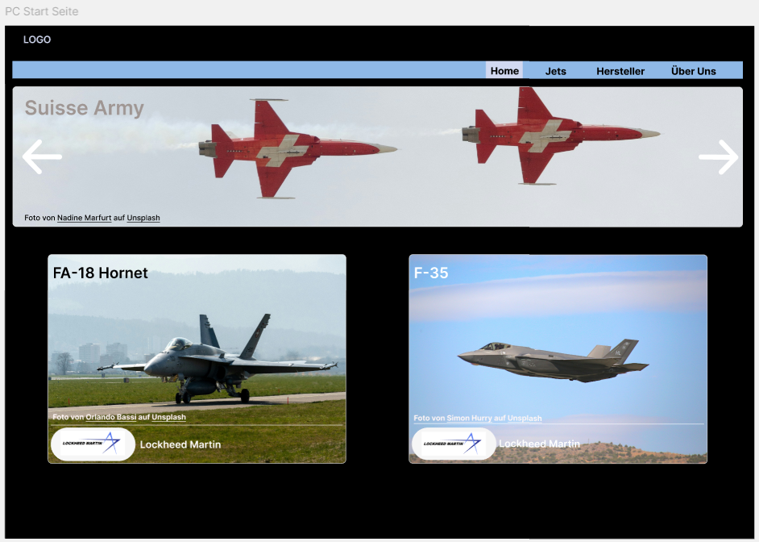

Klein
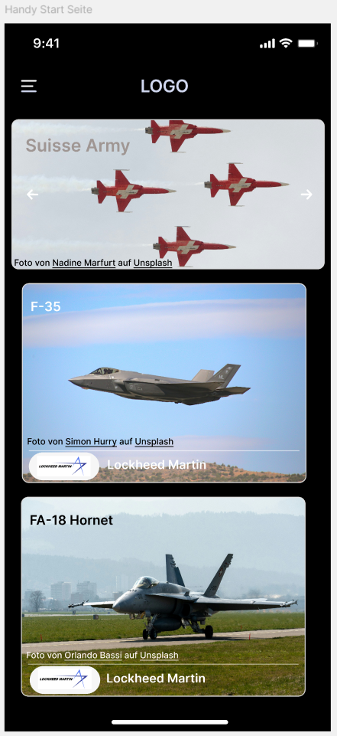

Layout 2
- Jets

Gross
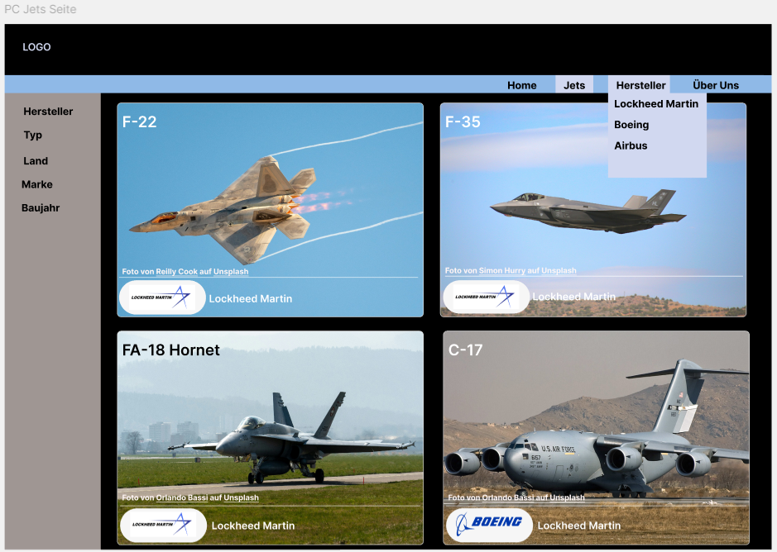
Klein
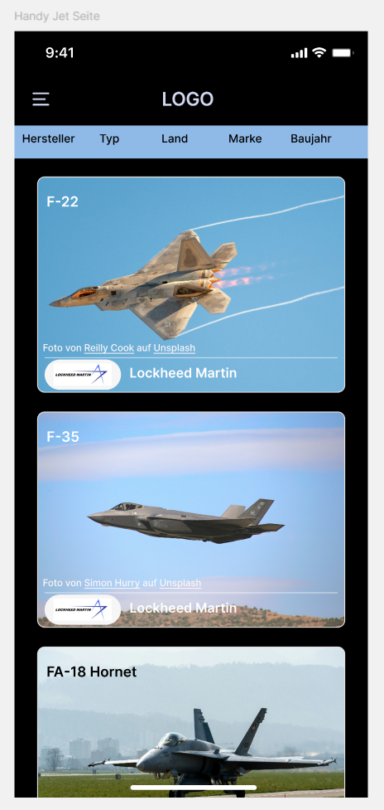

Farbschema

Farbe 1 (#D1D8F0)
Diese Farbe wird für folgende Webseitenelemente verwendet:
- Hover Effekt
- Submit Button
- Es hat ein bisschen mit dem Himmel einen Zusammenhang

Farbe 2 (#8FB9E7)
Diese Farbe wird für folgende Webseitenelemente verwendet:
- Die Navigationsleiste
- Container Farbe Bestellen
- Es hat ein bisschen mit dem Himmel einen Zusammenhang

Farbe 3 (#9F9693)
Diese Farbe wird für folgende Webseitenelemente verwendet:
- Sonstiges
- Farbe von ein paar Jets

Farbe 3 (#FFFFFF)
Diese Farbe wird für folgende Webseitenelemente verwendet:
- Schriftfarbe

Farbe 4 (#000000)
Diese Farbe wird für folgende Webseitenelemente verwendet:
- Schriftfarbe
- Hintergrund

Schriftarten

Schriftart 1
Ich brauche Verdana für alles auf der Webseite und als Backup brauche ich Geneva, Tahoma oder sonst keine Serifen Schrift.

Testkonzept

Testfälle
Abschnitt | Inhalt
ID | FJ-01
Anforderungen | Die Anforderung FA-01 und FA-03
Vorbedingungen | Die Webseite ist Lokal erreichbar
Ablauf | - Auf der Startseite wird in der auf den Jet F-35 gedrückt  - Dann wird von dort aus die Hersteller Unterliste ausgeklappt  - Dann drückt man auf die Seite Boeing
Erwartetes Resultat | Man sollte schlussendlich ohne Fehlermeldung auf der boeing.html Webseite landen

Abschnitt | Inhalt
ID | FJ-02
Anforderungen | Die Anforderung FA-04
Vorbedingungen | Die Webseite ist Lokal erreichbar
Ablauf | - Auf der Startseite werden die Developer Tools aufgetan mit F12 oder Untersuchen  - Dann wird irgendein Handy Format ausgewählt  - Dann sollte man auf Jets klicken oben  - Die Seite jets.html anschauen
Erwartetes Resultat | Man sollte schlussendlich die Webseite Responsiv ansehen können, ohne dass man irgendwelche Texte ausserhalb des Bildschirms sind oder Texte übereinander sind.

Abschnitt | Inhalt
ID | FJ-03
Anforderungen | Die Anforderung NFA-01
Vorbedingungen | Alle Webseiten Dokumente sind verfügbar und man hat eine HTML5 Validator.
Ablauf | - HTML5 Validator öffnen  - Alle Dateien eins nach dem anderen einfügen und checken
Erwartetes Resultat | Es sollten keine Fehlermeldungen auftreten und alle Seiten sollten nach HTML Fehlerfrei sein.

Testauswertung

FJ-01
Der Test wurde während des Codens mehrmals White Box getestet und dann wurde sie auch noch Black Box getestet und gewisse Fehler wurden behebt und jetzt funktioniert die Navigationsleiste.

FJ-02
Der Test ist mehrmals White Box und Black Box getestet. Es wurde immer nach dem Testen die gefundenen Fehler korrigiert und behebt.

FJ-03
Der Test wurde mehrmals Whitebox getestet, aber wurde nur einmal Black Box getestet, da keine weiteren Wiederholungen nötig waren. Nach dem ersten Black Box testen ist der Test Fehlerfrei gelaufen und da ich nachdem Testen keine Änderungen vorgenommen habe waren keine weiteren Test nötig.

Fazit
Ich habe mein Projekt sehr gut von Anfang an vorbereitet und habe meine Webseite sehr gut dem Mockup probiert nachzustellen. Ich habe mich sehr engagiert an das Projekt gesetzt und gearbeitet. Die Navigationsleiste habe ich gut hingebracht, hätte aber noch besser positionieren können und schauen das es ein gutes Zusammenspiel hat mit der Webseite. Ich habe die Container der einzelnen Jets gut hingebracht und habe das Responsiv machen gut hingebracht. Eigentlich ist es eigentlich okay, da es nicht eine starke Abweichung vom Mockup hat.
Verbesserungsmöglichkeiten wären zum Beispiel hätte ich probieren können die Navigationsleiste zu einem Burger-Icon zu machen. Ich hätte noch wie im Mockup versuchen können bei den Jets den Hersteller noch unten hinzufügen. Wie immer bis jetzt könnte ich die Zeit besser einteilen, weil ich ein grosses Projekt angesteuert habe mit mehreren Seiten, die einzeln noch mit Text befüllt werden mussten. Vielleicht hätte ich entweder etwas kleiner machen mussten oder mehr Zeit zuhause investieren müssen. Ich habe das mit dem >Länder wechseln auch nicht hingebracht.
Zwar habe ich vieles gut und schön gemacht aber habe nicht alles, was ich machen wollte, fertig gemacht. Darum habe ich nicht all meine Ziele erreicht. Ein Ziel das ich nicht erreicht habe ist das ich nichts mit JavaScript gemach habe und ich glaube das wird mir zu einem Nachteil werden in der Zukunft, da wir JavaScript nochmals anschauen werden und ich dann von fast 0 anfangen muss.
Ich bin schon zufrieden mit dem Ergebnis, weil es ist, gut herausgekommen im Gegensatz zu meiner ersten programmierten Seite ist diese viel besser geworden. Die Webseite hat aber auch noch viel Verbesserungspotenzial. Ich kann, wenn ich Zeit habe auch noch mehr an der Webseite arbeiten dann kann ich die Webseite online schalten und vielleicht wird sie von ein paar Leuten genutzt.
Ich habe gelernt, wie man Navigationsleisten macht ohne irgendwelche YouTube Videos. Ich habe auch gelernt, wie einfach es ist eine Seite Responsiv zu machen, vor allem wenn man zuerst mit Mobile First angefangen hat. Wie immer nehme ich mit das ich die Zeit mehr schätzen sollte und nehme mit wie man ganz einfach eine Webseite mit HTML und CSS machen kann.

Ressourcen

Bilder
In folgenden Galerien sind Bilder verfügbar, die unter gewissen Bedingungen für das Projekt verwendet werden können. Die jeweiligen Nutzungsrechte können für jedes Bild verschieden sein und müssen entsprechend geprüft werden.

search.creativecommons.org
Allows you to search google and flickr for creative commons images, and several other search providers for non-image based content (try attaching "image of" or "stock photo" to your search terms.

images.google.com
Click on "advanced image search" and then select for the "Usage Rights" dropdown, ALWAYS confirm that the images you find are actually licensed as you selected.

commons.wikimedia.org
more than 10 million categorized, photos, illustrations, footage, sound bytes etc.

flickr.com/creativecommons
More than 100 million CC licensed images from the popular photo sharing site (15 million with the most flexible "attribution only" license).

geograph.org.uk
contributors submit images covering locations all over the uk sorted on ordiancesurvey map references.

everystockphoto.com
Search a selection of free images sites, the license selector in advanced search allows you to filter by creative commons and other free license types.

creativity103.com
unusual selection of textures, backdrops and abstract photos and illustration

animalphotos.info
Specialist collection of animal photos, well categorized.

carpictures.cc
A rev-heads wet dream, browse car photos organized by marque and model, sourced from flickr

